<教师报课系统>

详细设计说明书

作者：穆恺

完成日期：2018.6.19
1引言 3
1.1编写目的 3
1.2背景 3
1.3定义 3
1.4参考资料 3
2程序系统的结构 4
3程序1（标识符）设计说明 4
3.1程序描述 4
3.2功能 5
3.3性能 5
3.4输人项 5
3.5输出项 6
3.6算法 6
3.7流程逻辑 6
3.8接口 7
3.9存储分配 7
3.10注释设计 7
3.11限制条件 7
3.12测试计划 7
3.13尚未解决的问题 7
4程序2（标识符）设计说明 7

详细设计说明书

1引言

1.1编写目的
该文档给出项目的详细功能结构概貌同时对功能需求、性能需求进行了详细的描述。
本文档面向多种读者对象：
（1）程序员：了解系统功能，编写《用户手册》。
（2）测试员：根据本文档编写测试用例，并对软件产品进行功能性测试和非功能性测试。

1.2背景
说明：
- 本次待开发的软件为教师报课系统。
- 用户通过使用该软件在移动终端完成报课相关操作。学院负责人通过导入报课信息，设定截止时间来开启报课。系负责人查看报课信息，进行审核修改。教师填写报课信息，预览报课信息等最终提交报课。

1.3定义
序号 | 缩写 | 定义
1 | app | 应用程序，Application的缩写，一般指手机软件。
2 | Android | Android是一种基于Linux的自由及开放源代码的操作系统，主要使用于移动设备，如智能手机和平板电脑，由Google公司和开放手机联盟领导及开发。
3 | System Server | 系统服务器
4 | DB Server | 数据库服务器
5 | PC | 教师工作业绩管理系统客户端PC

1.4参考资料
- [1] GB-T8567-2006，《计算机软件文档编制规范》[S]
- [2].（美）Roger S.Pressman著，郑人杰等译.软件工程[M].第七版.北京：机械工业出版社,2011.

2程序系统的结构
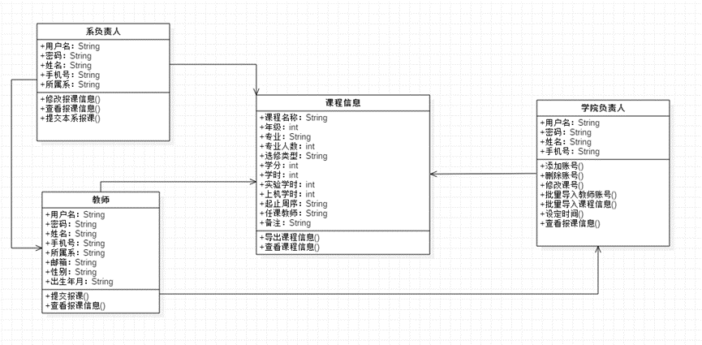

3程序1（修改报课信息）设计说明

3.1程序描述
系负责人修改报课信息，非常驻内存，不是子程序，不可重，有覆盖要求，顺序处理、

3.2功能
系负责人输入修改的课程名称
判断工作人员的合法权限，如不设置访问权限，则默认为一般的用户。

拒绝修改
判断工作人员的合法权限，是系负责人。
允许修改
输入部分：I
处理部分：P
输出部分：O

3.3性能
系统可容纳500用户同时在线办公。
在移动设备访问本系统的功能。
时间特性：页面平均响应时间<=5s,最长响应时间<=10s 。

3.4输人项

名称 | 标识 | 数据类型 | 数据范围
Java程序设计 | Java | String
C程序设计 | C | String
C++程序设计 | C++ | String
Python程序设计 | Python | String

3.5输出项

输入项 | 输出项
Java | Java程序设计相应情况
C++ | C++程序设计相应情况

3.6算法
简单的查找排序

3.7流程逻辑
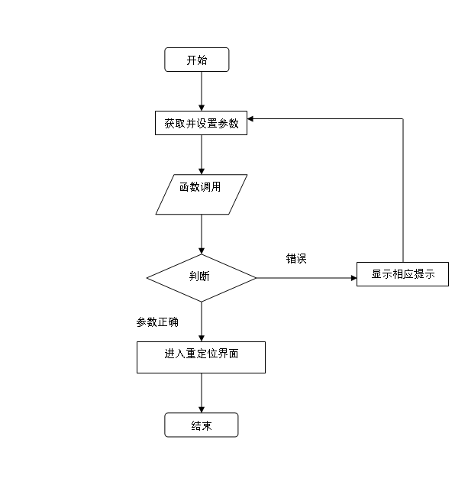

3.8接口
定义类，在类里面定义了各种变量相应函数，来调用。

3.9存储分配
本程序的存储分配为：覆盖原记录。

3.10注释设计
函数开头说明函数功能。有开发者名字日期。

3.11限制条件
限制条件：本程序中输入的用户名只支持英文字符串型或数字，不支持汉字与汉语符号。
外部通讯只能在联网的情况下，才能登陆成功，而且只能一人同一账号只能登陆一次。

3.12测试计划
技术要求：掌握连接数据库的方法、掌握实现文件上传的代码和实现公文正确流转的方法。
输入数据：(1)分别输入办公人员、管理员的密码与账号。
(2)填写公文、会议、续车申请（标题）等。
预期结果：办公人员或管理员登陆后可以查看或维护一些信息。
进度安排： 第一阶段准备好数据为期两天
第二阶段搭建测试环境、确认主要功能的实现，为期一天。
第三阶段进行测试，测试本模块的主要功能。
第四阶段是进行分析与综合，优化系统性能。

3.13尚未解决的问题
无。

4程序2（标识符）设计说明
用类似F．3的方式，说明第2个程序乃至第N个程序的设计考虑。
......

